Астраханская область Ахтубинский район
АДМИНИСТРАЦИЯ МУНИЦИПАЛЬНОГО ОБРАЗОВАНИЯ
«ПОСЕЛОК ВЕРХНИЙ БАСКУНЧАК»

ПОСТАНОВЛЕНИЕ

от 18.12.2017 № 207

Об утверждении муниципальной программы
«Формирование современной городской
среды на территории МО «Поселок Верхний
Баскунчак» на 2018-2022 годы»

В целях совершенствования системы комплексного благоустройства на территории МО «Поселок Верхний Баскунчак», в соответствии с постановлением Правительства Российской Федерации от 10.02.2017 № 169 «Об утверждении Правил предоставления и распределения субсидий из федерального бюджета бюджетам субъектов Российской Федерации на поддержку государственных программ субъектов Российской Федерации и муниципальных программ формирования современной городской среды», приказом Министерства строительства и жилищно-коммунального хозяйства Российской Федерации от 06.04.2017 года № 691/пр «Об утверждении методических рекомендаций по подготовке государственных программ субъектов Российской Федерации и муниципальных программ формирования современной городской среды в рамках реализации приоритетного проекта «Формирование комфортной городской среды» на 2018 - 2022 годы», постановлением Правительства Астраханской области от 31.08.2017 № 292-П «О государственной программе Астраханской области «Формирование современной городской среды на территории Астраханской области», постановления администрации МО «Поселок Верхний Баскунчак» от 16.02.2015 № 29 «Об утверждении Порядка разработки, утверждения и реализации муниципальных программ муниципального образования «Поселок Верхний Баскунчак», на основании Устава МО «Поселок Верхний Баскунчак», администрация МО «Поселок Верхний Баскунчак»

Постановляет:

1. Утвердить муниципальную программу «Формирование современной городской среды на территории МО «Поселок Верхний Баскунчак» на 2018-2022 годы» (приложение 1).
2. Разместить настоящее постановление в информационно-коммуникационной сети «Интернет» на официальном сайте администрации МО «Поселок Верхний Баскунчак».
3. Контроль за исполнением настоящего постановления возложить на заместителя главы администрации - начальника отдела по строительству, землеустройству, коммунальному хозяйству и благоустройству.
4. Постановление вступает в силу с 01.01.2018 года.

Глава муниципального образования Ш.З. Тикеев

Приложение 1
Утверждена:
постановлением администрации МО
«Поселок Верхний Баскунчак»
от 18.12.2017 № 207
Муниципальная программа «Формирование современной городской среды на территории МО «Поселок Верхний Баскунчак» на 2018-2022 год»
ПАСПОРТ
Наименование муниципальной программы | Формирование современной городской среды на территории МО «Поселок Верхний Баскунчак» на 2018-2022 годы
Основание для разработки муниципальной программы | - постановление Правительства Российской Федерации от 10.02.2017 № 169 «Об утверждении Правил предоставления и распределения субсидий из федерального бюджета бюджетам субъектов Российской Федерации на поддержку государственных программ субъектов Российской Федерации и муниципальных программ формирования современной городской среды»;  - приказ Министерства строительства и жилищно-коммунального хозяйства Российской Федерации от 06.04.2017 года № 691/пр «Об утверждении методических рекомендаций по подготовке государственных программ субъектов Российской Федерации и муниципальных программ формирования современной городской среды в рамках реализации приоритетного проекта «Формирование комфортной городской среды» на 2018 - 2022 годы»;  - постановление Правительства Астраханской области от 31.08.2017 № 292-П «О государственной программе Астраханской области «Формирование современной городской среды на территории Астраханской области»;  - градостроительный кодекс
Основные разработчики муниципальной программы | Администрация МО «Поселок Верхний Баскунчак»
Заказчик муниципальной программы | Администрация МО «Поселок Верхний Баскунчак»
Исполнители муниципальной программы | Администрация МО «Поселок Верхний Баскунчак», собственники жилья (по согласованию), общественные организации (по согласованию)
Цели муниципальной программы | Повышение уровня благоустройства территории МО «Поселок Верхний Баскунчак»
Задачи муниципальной программы | Повышение уровня благоустройства дворовых территорий МО «Поселок Верхний Баскунчак»;  Повышение уровня благоустройства муниципальных территорий общего пользования (набережной);  Повышение уровня вовлеченности заинтересованных граждан, организаций в реализацию мероприятий по благоустройству территории МО «Поселок Верхний Баскунчак»
Целевые индикаторы и показатели муниципальной программы | - доля благоустроенных дворовых территорий многоквартирных домов от общего количества дворовых территорий многоквартирных дворов с 7 до 85 % в 2019-2022 г.;  - доля и площадь муниципальных территорий общего пользования (парки, скверы, набережные и т.д.) от общего количества таких территорий, нуждающихся в благоустройстве с 8 до 50% в 2018 г.
Срок реализации муниципальной программы | 2018-2022 годы
Объемы бюджетных ассигнований и источники финансирования муниципальной программы | Объем ресурсного обеспечения программы составит 32916,5 тыс. рублей, в том числе:  - федеральный бюджет – 26991,5 тыс. рублей;  - бюджет Астраханской области – 5925,0 тыс. рублей с последующей компенсацией расходов МО «Ахтубинский район», предоставленных на реализацию мероприятий с бюджета МО «Поселок Верхний Баскунчак».  - объём финансирования на 2018 год составляет 6583,3 тыс. рублей в том числе:  - федеральный бюджет – 5398,3 тыс. рублей;  - бюджет Астраханской области – 1185,0 тыс. рублей с последующей компенсацией расходов МО «Ахтубинский район», предоставленных на реализацию мероприятий с бюджета МО «Поселок Верхний Баскунчак».  - объём финансирования на 2019 год составляет 6583,3 тыс. рублей в том числе:  - федеральный бюджет – 5398,3 тыс. рублей;  - бюджет Астраханской области – 1185,0 тыс. рублей с последующей компенсацией расходов МО «Ахтубинский район», предоставленных на реализацию мероприятий с бюджета МО «Поселок Верхний Баскунчак».  - объём финансирования на 2020 год составляет 6583,3 тыс. рублей в том числе:  - федеральный бюджет – 5398,3 тыс. рублей;  - бюджет Астраханской области – 1185,0 тыс. рублей с последующей компенсацией расходов МО «Ахтубинский район», предоставленных на реализацию мероприятий с бюджета МО «Поселок Верхний Баскунчак».  - объём финансирования на 2021 год составляет 6583,3 тыс. рублей в том числе:  - федеральный бюджет – 5398,3 тыс. рублей;  - бюджет Астраханской области – 1185,0 тыс. рублей с последующей компенсацией расходов МО «Ахтубинский район», предоставленных на реализацию мероприятий с бюджета МО «Поселок Верхний Баскунчак».  - объём финансирования на 2022 год составляет  6583,3 тыс. рублей в том числе:  - федеральный бюджет – 5398,3 тыс. рублей;  - бюджет Астраханской области – 1185,0 тыс. рублей с последующей компенсацией расходов МО «Ахтубинский район», предоставленных на реализацию мероприятий с бюджета МО «Поселок Верхний Баскунчак».
Ожидаемые результаты реализации муниципальной программы | Определение перспективы улучшения благоустройства МО «Поселок Верхний Баскунчак»;  Создание среды, комфортной для проживания жителей поселка;  Актуализация Правил благоустройства;  Вовлечение граждан в принятие решений по знаковым объектам благоустройства
Система организации контроля за исполнением муниципальной программы | В соответствии с постановлением администрации МО «Поселок Верхний Баскунчак» от 16.02.2015 № 29 «Об утверждении Порядка разработки, утверждения и реализации муниципальных программ муниципального образования «Поселок Верхний Баскунчак»
* Объем финансовых средств из федерального бюджета является прогнозным и может уточняться в течение действия программы.

1. Характеристика сферы реализации программы,
описание основных проблем в указанной сфере
и прогноз ее развития

Повышение уровня благоустройства территории стимулирует позитивные тенденции в социально-экономическом развитии территории и, как следствие, повышение качества жизни населения.
Имеющиеся объекты благоустройства, расположенные на территории МО «Поселок Верхний Баскунчак», не обеспечивают растущие потребности и не удовлетворяют современным требованиям, предъявляемым к качеству среды проживания, а уровень их износа продолжает увеличиваться.
Недостаточный уровень благоустройства инфраструктуры на территории поселка Верхний Баскунчак вызывает дополнительную социальную напряженность в обществе.
Отрицательные тенденции в динамике изменения уровня благоустройства территории обусловлены наличием следующих факторов:
- высоким уровнем физического, морального и экономического износа дорожного покрытия и примыкающих пешеходных магистралей, дворовых территорий в МО «Поселок Верхний Баскунчак». На сегодняшний день износ дорожного покрытия, пешеходных дорожек и тротуаров, расположенных на территории поселка Верхний Баскунчак достигает 78%.
- динамично развивающимся сектором жилой застройки на территории поселка Верхний Баскунчак и, как следствие, расширением территорий общего пользования (улиц, дорог, пешеходных переходов, транспортных пересечений).
К участию в мероприятиях по благоустройству дворовых территорий в поселке Верхний Баскунчак привлекаются добровольцы, волонтеры и граждане на безвозмездной основе. Мероприятия организуются ежегодно, как правило, в весенне-осенний период в виде субботников, месячников по уборке и благоустройству территорий.
Выполняются отдельные виды работ по благоустройству территорий общего пользования муниципального образования, в том числе озеленение, уборка случайного мусора, приведение в порядок рабочего инвентаря, облагораживания территорий, покраска бордюров и т.д.
В целях улучшения эстетического облика поселка Верхний Баскунчак, повышения качества жизни населения Верхнего Баскунчака необходимо реализовать комплекс взаимосвязанных мероприятий, направленных на благоустройство муниципальных территорий общего пользования, дворовых территорий многоквартирных домов, а также других мероприятий, реализуемых в данной сфере.
Мероприятия по благоустройству дворовых и общественных территорий необходимо проводить с учетом обеспечения физической, пространственной и информационной доступности зданий, сооружений, дворовых и общественных территорий для инвалидов и других маломобильных групп населения.
Ремонт и реконструкция имеющихся и создание новых объектов благоустройства и транспортной инфраструктуры в сложившихся условиях является ключевой задачей органов местного самоуправления.
В целях поддержки МО «Поселок Верхний Баскунчак» по реализации мероприятий по благоустройству в рамках приоритетного проекта «Формирование комфортной городской среды» на период 2018-2022 годы планируется предоставление субсидий из бюджета МО «Ахтубинский район» на реализацию муниципальной программы «Формирование современной городской среды на территории МО «Поселок Верхний Баскунчак» на 2018-2022 годы».
Муниципальная программа разработана в соответствии с основным направлением стратегического развития Российской Федерации «ЖКХ и городская среда» и паспортом приоритетного проекта «Формирование комфортной городской среды».

2. Цели, задачи и показатели (индикаторы) достижения
целей и решения задач, описание основных ожидаемых
конечных результатов программы

Целью программы является повышение уровня благоустройства территории МО «Поселок Верхний Баскунчак».
Цель программы соответствует основному стратегическому направлению развития Российской Федерации «ЖКХ и городская среда», паспорту приоритетного проекта «Формирование комфортной городской среды», а также прогнозу социально-экономического развития поселка Верхний Баскунчак» до 2020 года.
Для достижения целей программы необходимо решение следующих задач:
- повышение уровня благоустройства дворовых территорий МО «Поселок Верхний Баскунчак»;
- повышение уровня благоустройства муниципальных территорий общего пользования;
- повышение уровня вовлеченности заинтересованных граждан, организаций в реализацию мероприятий по благоустройству территории МО «Поселок Верхний Баскунчак».
Состав показателей (индикаторов) программы определен исходя из принципа необходимости и достаточности информации для характеристики достижения целей и решения задач программы (Приложение 1).
К показателям (индикаторам) программы относятся следующие:
- увеличение уровня благоустроенных дворовых территорий;
- доля и площадь муниципальных территорий общего пользования (парки, скверы и т.д.);
- доля населения поселка Верхний Баскунчак, охваченного формированием городской среды, к запланированной численности населения поселка.
В результате реализации программы планируется:
- определение перспективы улучшения благоустройства МО «Поселок Верхний Баскунчак»;
- утверждение администрацией МО «Поселок Верхний Баскунчак» муниципальной программы формирования современной городской среды на 2018 – 2022 годы, предусматривающей благоустройство всех нуждающихся в благоустройстве муниципальных территорий общего пользования, а также дворовых территорий многоквартирных домов;
- актуализация правил благоустройства администрации МО «Поселок Верхний Баскунчак» по результатам общественных обсуждений с учетом методических рекомендаций, утвержденных Минстроем России;
- вовлечение граждан в принятие решений по знаковым объектам благоустройства;
Реализация программы должна привести к формированию комфортной среды обитания и жизнедеятельности населения поселка Верхний Баскунчак.

3. Обоснование объема финансовых ресурсов,
необходимого для реализации программы

Реализация программы предусматривается за счет средств субсидий из федерального бюджета, бюджета Астраханской области, бюджета муниципального образования «Ахтубинский район» и внебюджетных источников финансирования.
Предполагаемый объем финансирования программных мероприятий на 2018-2022 годы составляет – 32916,5 тыс. рублей, в том числе средства:
- федерального бюджета – 26991,5 тыс. рублей;
- бюджета Астраханской области – 5925,0 тыс. рублей с последующей компенсацией расходов МО «Ахтубинский район», предоставленных на реализацию мероприятий с бюджета МО «Поселок Верхний Баскунчак».
Исполнители программы несут ответственность за своевременное выполнение ее мероприятий.
Перечень мероприятий и объемы финансирования за счет бюджетов всех уровней подлежат уточнению исходя из возможностей соответствующих бюджетов с корректировкой мероприятий программы, результатов их реализации и оценки эффективности.
Мероприятия программы приведены в приложении 2.
Мероприятия по благоустройству дворовых территорий предусматривают реализацию проектов по благоустройству дворовых территорий в соответствии с адресным перечнем многоквартирных домов. В программу подлежат включению дворовые территории, оформленные в соответствии с требованиями действующего законодательства и в пределах лимитов бюджетных ассигнований, предусмотренных программой.
Заинтересованные лица принимают участие в реализации мероприятий по благоустройству дворовых территории в рамках минимального и дополнительного перечней работ по благоустройству в форме трудового участия. Выполнение видов работ из минимального и дополнительного перечней работ осуществляется в рамках программы при условии трудового участия в размере не менее 5 процентов. Порядок трудового участия заинтересованных лиц в выполнении работ установлены в приложении 3 к программе.
Мероприятия по благоустройству наиболее посещаемых общественных территорий предусматривают благоустройство наиболее посещаемых общественных территорий.

тыс. руб.
Источники финансирования: | Всего | 2018 | 2019 | 2020 | 2021 | 2022
Федеральный бюджет | 26991,5 | 5398,3 | 5398,3 | 5398,3 | 5398,3 | 5398,3
Бюджет Астраханской области | 5925,0 | 1185,0 | 1185,0 | 1185,0 | 1185,0 | 1185,0
Бюджет МО «Поселок Верхний Баскунчак» (компенсация расходов МО «Ахтубинский район») | -5925,0 | -1185,0 | -1185,0 | -1185,0 | -1185,0 | -1185,0
Внебюджетные средства | 0,0 | 0,0 | 0,0 | 0,0 | 0,0 | 0,0
Итого по программе | 32916,5 | 6583,3 | 6583,3 | 6583,3 | 6583,3 | 6583,3

4. Минимальный перечень видов работ по благоустройству дворовых территорий

Реализация программы предусматривает благоустройство в 2019-2022 гг.:
4.1. ул. Джамбула, д. 12, д.14, д.16, ул. Карла Маркса д.1,д.3,д.5, ул. Карла Маркса д.2,д.4,д.6 и пер. Молодежный д.8; ул. Джамбула д.22,д.24,д.26,д.28,д.30 и пер. Октябрьский д.2,д.4,д.6:
- ремонт и устройство дворовых проездов (включая оснащение пандусами съездов с тротуаров и (или) из подъездов многоквартирных домов для маломобильных групп населения);
-обеспечение освещения дворовых территорий (приоритетным является применение энергосберегающих технологий);
- установка скамеек, урн;
- ремонт асфальтобетонного покрытия дворовых территорий, в том числе места стоянки автотранспортных средств, тротуаров и автомобильных дорог, образующие проезды к территориям, прилегающим к многоквартирным домам поселения проездов к ним;
- размещение игровых комплексов для детей и подростков разных возрастных групп, площадок для отдыха взрослых;
- ремонт конструктивных элементов, расположенных в дворовых территориях жилых домов;
- озеленение дворовых территорий;
- устройство и оборудование автостоянок;
- ремонт и устройство отмосток.
4.2. ул. Астраханская д.13 и пер. Октябрьский д.7,д.9,д.11; ул. Советская, д. 14, д.16, д.18; ул. Советская д.24, д.26, д.28; ул. Пролетарская д.123,д.125,д.127,д.131 и пер. Пионерский д.13
- ремонт и устройство дворовых проездов (включая оснащение пандусами съездов с тротуаров и (или) из подъездов многоквартирных домов для маломобильных групп населения);
- обеспечение освещения дворовых территорий (приоритетным является применение энергосберегающих технологий);
- установка скамеек, урн;
- ремонт асфальтобетонного покрытия дворовых территорий, в том числе места стоянки автотранспортных средств, тротуаров и автомобильных дорог, образующие проезды к территориям, прилегающим к многоквартирным домам сельского поселения проездов к ним;
- размещение игровых комплексов для детей и подростков разных возрастных групп, площадок для отдыха взрослых;
- ремонт конструктивных элементов, расположенных в дворовых территориях жилых домов;
- озеленение дворовых территорий;
- устройство и оборудование автостоянок;
- ремонт и устройство отмосток.

5. Перечень общественных территорий, подлежащих благоустройству в 2018-2022 гг.

Реализация программы предусматривает обустройство территории Центрального парка, Парка отдыха, Площадки для стоянки автомобильного транспорта по пер. Молодой Гвардии, Пешеходная дорожка по ул. Джамбула (от пер. Октябрьский до пер. Молодежный), Пешеходная дорожка по пер. Октябрьский (от ул. Джамбула до ул. Астраханская), Пешеходная дорожка по ул. Советская (от дома № 24 до пер. Молодой Гвардии), Пешеходная дорожка по пер. Молодой Гвардии (от ул. Мира до ул. Пролетарская), Пешеходная дорожка по ул. Пролетарская (от пер. Пионерский до пер. Чапаева), Пешеходная дорожка по пер. Пионерский (от ул. Советская до ул. Степная).
Предполагается произвести следующие работы:
- высадку деревьев аллеи;
- формирование цветочных клумб;
- замощение территории парков;
- размещение газонов между замощением территории;
- освещение территории с применением энергосберегающих технологий;
- размещение игровых комплексов для детей и подростков разных возрастных групп, площадок для отдыха взрослых;
- установка скамеек, урн.
- установка декоративных скульптур;
- устройство и ремонт дорожно-тропиночной и пешеходной сети.

6. Порядок разработки, обсуждения с заинтересованными лицами и утверждения дизайн-проектов благоустройства дворовых территорий

В целях реализации программы подготовлен и утвержден порядок разработки, обсуждения с заинтересованными лицами и утверждения дизайн-проектов благоустройства дворовых территорий, включенных в муниципальную программу на 2018-2022 годы, содержащих текстовое и визуальное описание предлагаемого проекта, перечня (в том числе в виде соответствующих визуализированных изображений) элементов благоустройства, предлагаемых к размещению на соответствующей дворовой территории (приложение 4).

Приложение 1
к муниципальной программе утвержденной
постановлением администрации МО
«Поселок Верхний Баскунчак»
от 18.12.2017 № 207

Сведения о целевых показателях (индикаторах)
№ | Показатель (индикатор) наименование | Ед. изм. | 2018 | 2019 | 2020 | 2021 | 2022
1 | Количество благоустроенных дворовых территорий | ед. | - | - | 4 | 7 | 9
2 | Доля благоустроенных дворовых территорий от общего количества дворовых территорий | % | - | - | 40 | 70 | 90
3 | Площадь благоустроенных дворовых территорий | кв.м | - | - | 26984,0 | 46113,0 | 52816,0
4 | Численность населения, проживающего в жилом фонде с дворовыми территориями от общей численности населения муниципального образования | тыс.  чел | - | -
5 | Площадь благоустроенных общественных территорий | кв.м | 10200,0 | 17000,0 | 22000,0 | - | -
6 | Доля благоустроенных общественных территорий от общего количества территорий | % | 52 | 85 | 100
7 | Доля трудового участия в выполнении минимального перечня работ по благоустройству дворовых территорий заинтересованных лиц | % | - | - | 5 | 5 | 5
8 | Доля трудового участия в выполнении дополнительного перечня работ по благоустройству дворовых территорий заинтересованных лиц | % | - | - | 5 | 5 | 5

Приложение 2
к муниципальной программе утвержденной
постановлением администрации МО
«Поселок Верхний Баскунчак»
от 18.12.2017 № 207

Мероприятия муниципальной программы
Задачи, наименование мероприятий | Сроки | Исполнители | Источники финансирования | Объемы финансирования, тыс. рублей
 |  |  |  | Всего | 2018 | 2019 | 2020 | 2021 | 2022
Задача 1. Повышение уровня благоустройства дворовых территорий МО «Поселок Верхний Баскунчак» | 2020-2022
1.1. Благоустройство территорий прилегающих к жилым многоквартирным домам ул. Джамбула, д. 12, д.14, д.16  1.2. Благоустройство территорий прилегающих к жилым многоквартирным домам ул. Карла Маркса д.1,д.3,д.5  1.3. Благоустройство территорий прилегающих к жилым многоквартирным домам ул. Карла Маркса д.2,д.4,д.6 и пер. Молодежный д.8  1.4. Благоустройство территорий прилегающих к жилым многоквартирным домам ул. Джамбула д.22,д.24,д.26,д.28,д.30 и пер. Октябрьский д.2,д.4,д.6  1.5. Благоустройство территорий прилегающих к жилым многоквартирным домам ул. Астраханская д.13 и пер. Октябрьский д.7,д.9,д.11  1.6. Благоустройство территорий прилегающих к жилым многоквартирным домам ул. Советская, д. 14, д.16, д.18  1.7. Благоустройство территорий прилегающих к жилым многоквартирным домам ул. Советская д.24, д.26, д.28  1.8. Благоустройство территорий прилегающих к жилым многоквартирным домам ул. Пролетарская д.123,д.125,д.127,  д.131 и пер. Пионерский д.13 | 2020-2022 | администрация МО «Поселок Верхний Баскунчак», подрядчики | Федеральный бюджет  Бюджет Астраханской области | 16194,9  3555,0 | 0  0 | 0  0 | 5398,3  1185,0 | 5398,3  1185,0 | 5398,3  1185,0
Задача 2. Повышение уровня благоустройства муниципальных территорий общего пользования | 2018-2019
2.1. Благоустройство территории Центрального парка  2.2. Благоустройство территории Парка отдыха  2.3. Благоустройство Пешеходной дорожки по ул. Джамбула (от пер. Октябрьский до пер. Молодежный)  2.4. Благоустройство Пешеходной дорожки по пер. Октябрьский (от ул. Джамбула до ул. Астраханская)  2.5. Благоустройство Пешеходной дорожки по ул. Советская (от дома № 24 до пер. Молодой Гвардии)  2.6. Благоустройство Пешеходной дорожки по пер. Молодой Гвардии (от ул. Мира до ул. Пролетарская)  2.7. Благоустройство Пешеходной дорожки по ул. Пролетарская (от пер. Пионерский до пер. Чапаева)  2.8.Благоустройство Пешеходной дорожки по пер. Пионерский (от ул. Советская до ул. Степная)  2.9. Благоустройство территории Площадки для стоянки автомобильного транспорта по пер. Молодой Гвардии | 2018-2019 | администрация МО «Поселок Верхний Баскунчак», подрядчики | Федеральный бюджет  Бюджет Астраханской области | 10796,6  2370,0 | 5398,3  1185,0 | 5398,3  1185,0 | 0  0 | 0  0 | 0  0
Итого по МО «Поселок Верхний Баскунчак» на благоустройство дворовых территорий | 2020-2022 |  | Всего | 19749,9 | 0 | 0 | 6583,3 | 6583,3 | 6583,3
Итого по МО «Поселок Верхний Баскунчак»» на благоустройство муниципальных территорий общего пользования | 2018-2019 |  | Всего | 13166,6 | 6583,3 | 6583,3 | 0 | 0 | 0

Приложение 3
к муниципальной программе утвержденной
постановлением администрации МО
«Поселок Верхний Баскунчак»
от 18.12.2017 № 207

Порядок
трудового участия заинтересованных лиц в выполнении минимального и дополнительного перечня работ по благоустройству дворовых территорий

- Настоящий Порядок (далее – Порядок) устанавливает порядок и формы трудового участия граждан в выполнении работ по благоустройству дворовых территорий.
- Под формой трудового участия понимается неоплачиваемая трудовая деятельность заинтересованных лиц, имеющая социально полезную направленность, не требующая специальной квалификации и организуемая для выполнения минимального и дополнительного перечня работ по благоустройству дворовых территорий.
- Организация трудового участия, осуществляется заинтересованными лицами в соответствии с решением общего собрания собственников помещений в многоквартирном доме, дворовая территория которого подлежит благоустройству, оформленного соответствующим протоколом общего собрания собственников помещений в многоквартирном доме.

- На собрании собственников, жителей многоквартирного (ых) домов обсуждаются условия о трудовом участии собственников, жителей многоквартирного (ых) домов, расположенных в границах дворовой территории, подлежащей благоустройству, в мероприятиях по благоустройству дворовых территорий. Решение о выбранных работах также включаются в протокол общего собрания собственников.
5. Трудовое участие граждан может быть внесено в виде следующих мероприятий, не требующих специальной квалификации, таких как:

- субботники;
- подготовка дворовой территории к началу работ (земляные работы);

- участие в строительных работах - снятие старого оборудования, установка уличной мебели, зачистка от ржавчины, окрашивание элементов благоустройства;

- участие в озеленении территории – высадка растений, создание клумб, уборка территории;

- иные работы.
6. Информация о начале реализации мероприятий по благоустройству (конкретная дата, место проведения, памятка и другие материалы) размещаются администрацией МО «Поселок Верхний Баскунчак» на официальном сайте в информационно-коммуникационной сети «Интернет», а также непосредственно в многоквартирных домах на информационных стендах.

7. В качестве подтверждения трудового участия заинтересованных лиц совет многоквартирного дома, либо организация, осуществляющая содержание и ремонт жилищного фонда, предоставляет в администрацию МО «Поселок Верхний Баскунчак» соответствующий отчет о проведении мероприятий с трудовым участием граждан, приложением к такому отчету фото-, видео материалов.

Верно:

Приложение 4
к муниципальной программе утвержденной
постановлением администрации МО
«Поселок Верхний Баскунчак»
от 18.12.2017 № 207

Порядок
разработки, обсуждения, согласования и утверждения дизайн-проекта
благоустройства дворовой территории многоквартирного дома, расположенного на территории МО «Поселок Верхний Баскунчак», а также дизайн-проекта благоустройства общественной территории
МО «Поселок Верхний Баскунчак»

1. Настоящий Порядок регламентирует процедуру разработки, обсуждения и согласования с заинтересованными лицами дизайн-проекта благоустройства дворовой территории многоквартирного дома, расположенного на территории МО «Поселок Верхний Баскунчак», дизайн-проекта благоустройства общественной территории МО «Поселок Верхний Баскунчак», а также их утверждения в рамках реализации муниципальной программы «Формирование современной городской среды на территории МО «Поселок Верхний Баскунчак» на 2018-2022 годы» (далее – Порядок).
  - Дизайн-проект разрабатывается в отношении дворовых территорий многоквартирных домов, расположенных на территории МО «Поселок Верхний Баскунчак» (далее – дворовая территория), и наиболее посещаемых общественных территорий МО «Поселок Верхний Баскунчак» (далее – общественная территория), включенных в муниципальную программу «Формирование современной городской среды на территории МО «Поселок Верхний Баскунчак» на 2018-2022 годы».
В случае совместной заявки заинтересованных лиц, проживающих в многоквартирных домах, имеющих общую дворовую территорию, дизайн - проект разрабатывается на общую дворовую территорию.
  - Дизайн-проект благоустройства – проект благоустройства дворовой территории или общественной территории (далее – дизайн проект).
В дизайн-проект включается текстовое и визуальное описание проекта благоустройства, в том числе концепция проекта и перечень (в том числе визуализированный) элементов благоустройства, предполагаемых к размещению на соответствующей территории.
4. Содержание дизайн-проекта дворовой территории зависит от вида и состава планируемых работ. Дизайн-проект может быть подготовлен в виде проектно-сметной документации или в упрощенном виде - изображение дворовой территории с отображением текстового и визуального описания проекта благоустройства дворовой территории и техническому оснащению площадок, с описанием работ и мероприятий, предлагаемых к выполнению, со сметным расчетом стоимости работ исходя из нормативной стоимости (единичных расценок) работ по благоустройству дворовых территорий, входящих в минимальный и дополнительный перечни работ.
Разработка дизайн-проекта осуществляется с учетом минимальных и дополнительных перечней работ по благоустройству дворовой территории, установленных муниципальной программой «Формирование современной городской среды на территории МО «Поселок Верхний Баскунчак» на 2018-2022 годы» и утвержденных протоколом общего собрания собственников помещений в многоквартирном доме, в отношении которой разрабатывается дизайн-проект благоустройства.

5. Содержание дизайн-проекта общественной территории зависит от вида и состава планируемых работ. Дизайн-проект может быть подготовлен в виде проектно-сметной документации или в упрощенном виде – 3-d визуализированное изображение общественной территории, представленное в нескольких ракурсах, с планировочной схемой, фотофиксацией существующего положения с описанием работ и мероприятий, предлагаемых к выполнению.
6. Разработка дизайн-проекта в отношении дворовых территорий и общественных территорий МО «Поселок Верхний Баскунчак» осуществляется в соответствии с требованиями Градостроительного кодекса Российской Федерации, а также действующими строительными, санитарными и иными нормами и правилами.
7. В целях обсуждения, согласования и утверждения дизайн-проекта благоустройства дворовой территории, администрация МО «Поселок Верхний Баскунчак» направляет уполномоченному лицу, которое вправе действовать в интересах всех собственников помещений в многоквартирном доме, дворовая территория которого включена в адресный перечень дворовых территорий муниципальной программы «Формирование современной городской среды на территории МО «Поселок Верхний Баскунчак» на 2018-2022 годы» (далее – уполномоченное лицо), о готовности дизайн-проекта, в течение 1 рабочего дня со дня изготовления дизайн-проекта.
- Уполномоченное лицо обеспечивает обсуждение, согласование дизайн-проекта благоустройства дворовой территории для дальнейшего его утверждения в срок, не превышающий 5 рабочих дней.
- Утверждение дизайн-проекта благоустройства дворовой территории осуществляется администрацией МО «Поселок Верхний Баскунчак» в течение 2 рабочих дней со дня согласования дизайн-проекта дворовой территории многоквартирного дома уполномоченным лицом.
- В целях обсуждения, согласования и утверждения дизайн-проекта благоустройства дворовой территории, администрация МО «Поселок Верхний Баскунчак» в течение 1 рабочего дня со дня подготовки дизайн-проекта благоустройства общественной территории размещает его на официальном сайте администрации МО «Поселок Верхний Баскунчак» в информационно-коммуникационной сети «Интернет» admin-vbaskunchak.ru. (далее – официальный сайт).
- Обсуждение дизайн-проекта благоустройства общественной территории, включенной в адресный перечень общественных территорий муниципальной программы «Формирование современной городской среды на территории МО «Поселок Верхний Баскунчак» на 2017-2022 годы», осуществляется с участием населения поселка Верхний Баскунчак.
Голосование проводится в течение 10 дней путем выбора одного из представленных дизайн-проектов, эскизных проектов в отношении каждой общественной территории.
- По окончании срока голосования Общественная комиссия определяет количество голосов, поданных за каждый представленный на голосование дизайн-проект, эскизный проект и дизайн-проекты, эскизные проекты, набравшие большее количество голосов.
С учетом результатов голосования Общественная комиссия принимает решение о согласовании дизайн-проекта благоустройства общественной территории, набравшего большее количество голосов.
Результаты голосования оформляются в протоколе заседания Общественной комиссии.
- Протокол Общественной комиссии о согласовании дизайн-проекта благоустройства общественной территории подлежит размещению на официальном сайте администрации МО «Поселок Верхний Баскунчак» в информационно-коммуникационной сети «Интернет»admin-vbaskunchak.ru. в течение трех дней со дня его подписания.
Протокол составляется в 2 экземплярах, один из которых остается в Общественной комиссии, второй экземпляр направляется в администрацию МО «Поселок Верхний Баскунчак» для утверждения дизайн-проекта благоустройства общественной территории.
- Утверждение дизайн-проекта благоустройства общественной территории осуществляется администрацией МО «Поселок Верхний Баскунчак» в течение 2 рабочих дней со дня получения протокола Общественной комиссии о согласовании дизайн-проекта благоустройства общественной территории.

Верно:

Приложение 4.1.

Минимальный перечень
работ по благоустройству дворовых территорий с визуализированным перечнем образцов элементов благоустройства, предлагаемых к размещению на дворовой территории

- Ремонт дворовых проездов.
- Освещение дворовых территорий.
- Установка скамеек, урн.

Дополнительный перечень
работ по благоустройству дворовых территорий

1. Оборудование автомобильных парковок.
2. Озеленение территорий (газоны, рядовые посадки деревьев и кустарников), в том числе удаление больных и ослабленных деревьев.
3. Ремонт или строительство пешеходных коммуникаций (тротуары, дорожки);
4. Демонтаж или замена морально и физически устаревших элементов благоустройства.
5. Устройство пандусов, ступеней, лестниц.

Верно:

 |  |  | Приложение 4.2.
 | Нормативная стоимость (единичные расценки)
 | работ по благоустройству дворовых территорий,
 | входящих в минимальный и дополнительный перечень
№ | Вид работ по благоустройству | Ед.изм. | Стоимость с НДС, руб.
1 | Установка скамьи со спинкой, размером: | руб/шт | 11168
 | длина 2,0 м, ширина 40 см, высота 98 см (со стоимостью скамьи)
2 | Установка металлической урны объемом 30 литров (со стоимостью урны) | руб/шт | 4476
3 | Устройство уличного освещения дворовых территорий | пм
 | многоквартирных жилых домов:
3.1 | протяженностью кабельной линии 100 пм | руб/пм | 400,12
 | Стоимость устройства 1 кв.м. тротуаров, | руб/кв.м. | 928,66
4 | парковок, площадок из асфальтобетонной смеси толщ. 50 и 70 мм с установкой бортовых камней
 | Стоимость ремонта 1 кв.м. покрытия дорог толщ. 50 и 70 мм | руб/кв.м. | 1747,58
5

Примечание: При необходимости нормативная стоимость (единичные расценки) на отдельные виды работ из дополнительного перечня работ по благоустройству дворовых территорий могут быть рассчитаны индивидуально, исходя из потребности. Является прогнозным и может уточняться в течение действия программы.

Верно:

Приложение 4.3.

Визуализированный перечень образцов элементов благоустройства, предлагаемых к размещению на дворовой территории многоквартирного дома, сформированный исходя из минимального перечня работ по благоустройству дворовых территорий

- Детская площадка 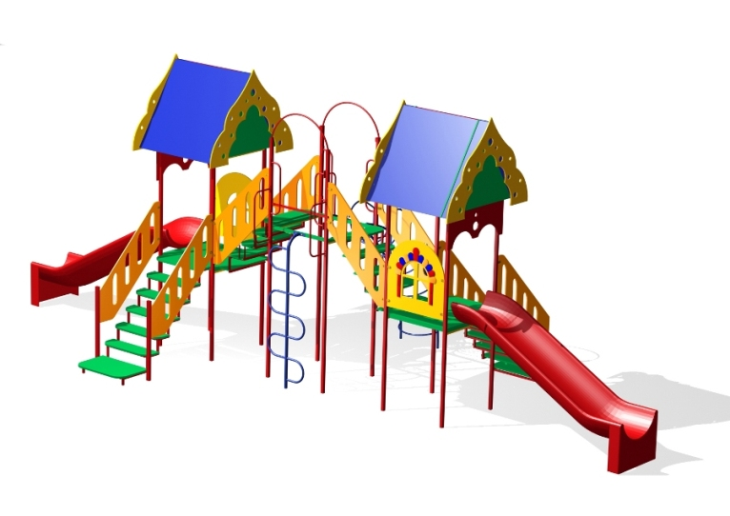
- Спортивная площадка
- Уличные фонари:

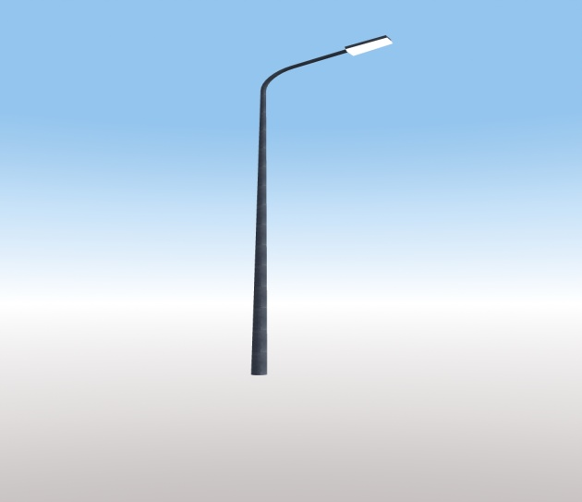 | 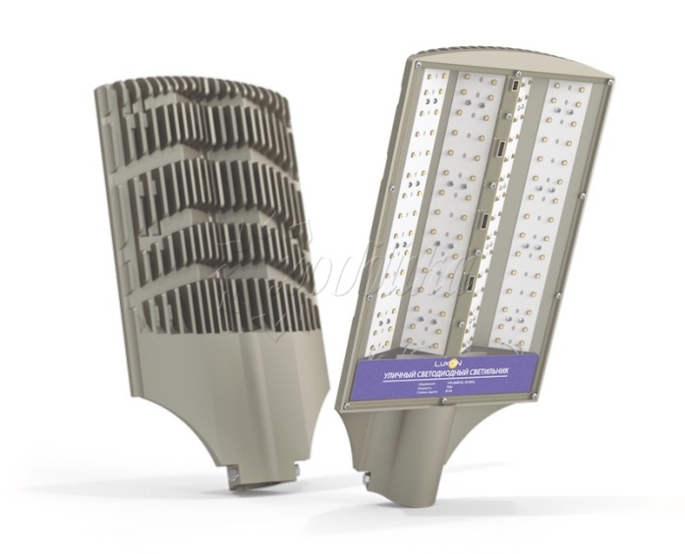
- Скамьи:
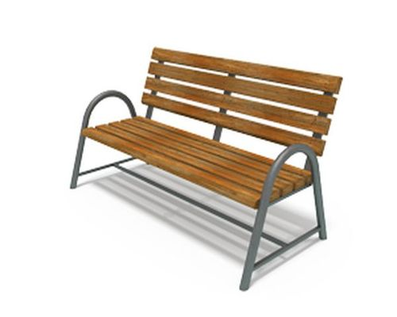

5. Установка урн:
